КГКУ «ПРОТИВОПОЖАРНАЯ ОХРАНА КРАСНОЯРСКОГО КРАЯ»
ПОЖАРНАЯ ЧАСТЬ №222 ИНФОРМИРУЕТ:

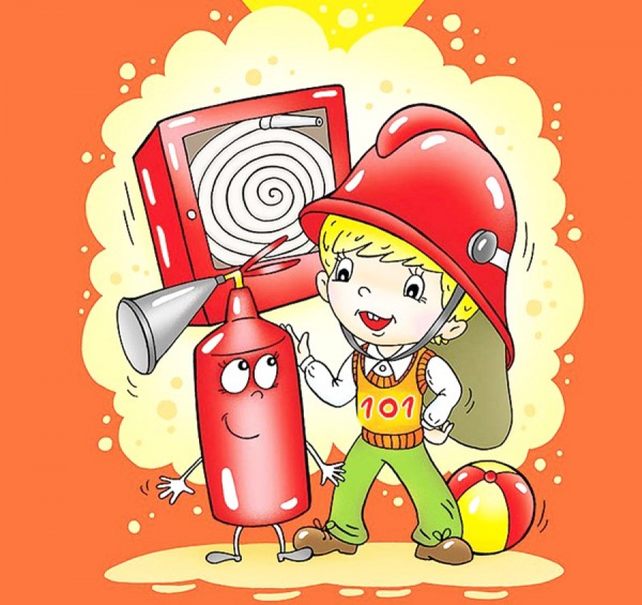

Уважаемые взрослые, наши дети должны знать последовательность действий в случае ЧП:
- При возникновении пожара сразу же звонить по телефону 01 и назвать адрес и фамилию. На этом этапе многие часто теряются, особенно дети. Это происходит из-за страха. Главное в подобной ситуации — научить детей самообладанию.
- Позвать взрослых: родителей, соседей. Даже если возгорание произошло по вине ребенка, он должен понимать, что не стоит умалчивать об этом.
- Ни в коем случае не прятаться и не давать другим детям делать это. Спасатели могут не найти их.
- При возможности выбегать из здания через входную дверь.
- Если есть балкон, а остальные пути отрезаны дымом или огнем, нельзя с него прыгать. Нужно выйти на воздух и закрыть двери, уже оттуда громко звать на помощь.
- Другой вариант — окно. Прежде чем его открыть, закрывают все двери и затыкают щели (тряпками, одеждой, т. д.), после этого ложатся на пол, зажав дыхательные пути влажной тканью.
Такие правила универсальны везде — дома, в детсадах, школе.

